ÉPREUVE SPÉCIFIQUE - FILIÈRE MP
PHYSIQUE-CHIMIE
Durée : 4 heures
N.B. : le candidat attachera la plus grande importance à la clarté, à la précision et à la concision de la rédaction. Si un candidat est amené à repérer ce qui peut lui sembler être une erreur d'énoncé, il le signalera sur sa copie et devra poursuivre sa composition en expliquant les raisons des initiatives qu'il a été amené à prendre.
RAPPEL DES CONSIGNES
- Utiliser uniquement un stylo noir ou bleu foncé non effaçable pour la rédaction de votre composition ; d'autres couleurs, excepté le vert, peuvent être utilisées, mais exclusivement pour les schémas et la mise en évidence des résultats.
- Ne pas utiliser de correcteur.
- Écrire le mot FIN à la fin de votre composition.
Les calculatrices sont interdites.
Le sujet est composé de deux problèmes indépendants.
- Tout résultat donné dans l'énoncé peut être admis et utilisé par la suite, même s'il n'a pas été démontré par le ou la candidat(e).
- Les explications des phénomènes étudiés interviennent dans l'évaluation au même titre que les développements analytiques et les applications numériques.
- Les résultats numériques exprimés sans unité ou avec une unité fausse ne sont pas comptabilisés.
- Les données utiles sont fournies à la page 11, en fin d'énoncé.
PROBLÈME 1
Étude d'un diapason
Ce problème porte sur l'étude d'un oscillateur mécanique faiblement amorti très utilisé en musique : le diapason.
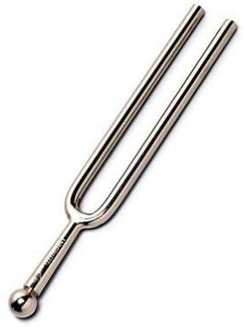
Figure 1 - Gauche : diapason de musicien. Droite : diapason (avec son marteau) muni d'une caisse de résonance pour améliorer l'émission sonore, utilisé dans l'enseignement
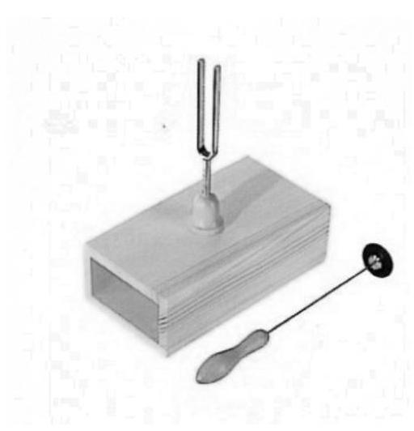
Partie I - Étude de la réponse percussionnelle
Les branches du diapason sont décrites comme un oscillateur masse-ressort oscillant selon un axe horizontal, amorti par frottement fluide linéaire en la vitesse.
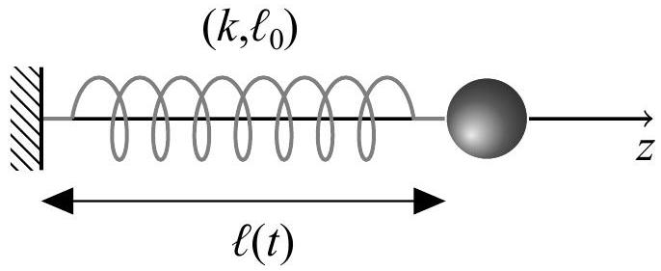
Figure 2 - Modélisation des branches du diapason par un oscillateur masse-ressort horizontal. La coordonnée $z$ repère la position de la masselotte sur l'horizontale
On note $m$ la masse de la masselotte, $k$ la constante de raideur du ressort linéaire équivalent, $ℓ_{0}$ sa longueur à vide et $ℓ(t)$ sa longueur à l'instant $t$ (voir figure 2). De plus, on suppose que la masselotte est soumise à une force $\vec{f}=−λ\vec{v}$.
Q1. Quel phénomène physique la force $\vec{f}$ modélise-t-elle? Justifier par un argument énergétique le signe de la constante $λ$.
À l'instant $t=0$, on percute l'une des branches du diapason, ce qui provoque la mise en mouvement de chaque branche. On suppose le choc instantané, c'est-à-dire que les branches pseudo-oscillent librement pour $t>0$. Une note est alors émise.
Q2. On note $z(t)=ℓ(t)−ℓ_{0}$ la position de la masselotte. Établir l'équation différentielle dont $z(t)$ est solution pour $t>0$.
Q3. Exprimer la fréquence propre et le facteur de qualité $Q$ de ce système en fonction de $k,m$ et $λ$.
Q4. Sachant que l'on obtient des pseudo-oscillations, établir l'expression littérale de $z(t)$ en fonction de $k,m$ et $λ$ et de constantes d'intégration que l'on ne cherchera pas à déterminer.
La masse de certains diapasons, utilisés par les musiciens, de fréquence propre voisine de 500 Hz vaut 30 g . Pour un diapason sans caisse de résonance, l'émission sonore est détectable à l'oreille pendant environ une trentaine de secondes.
Q5. Réaliser une estimation de la constante de raideur du ressort équivalent. De même, réaliser une estimation de la constante de raideur de ressorts utilisés en travaux pratiques. Commenter.
Q6. Proposer une estimation du facteur de qualité du diapason. Comparer cette valeur à celle d'un oscillateur masse-ressort de travaux pratiques.
Q7. Pour un oscillateur masse-ressort de travaux pratiques, dont la période propre vaut une seconde, indiquer s'il est correct d'affirmer que la durée entre deux maxima successifs de la position de la masselotte vaut effectivement $1,0 s$. On s'appuiera sur une discussion numérique à partir d'un développement limité à l'ordre 1 de la pseudo-période en $1/Q^{2}$.
Q8. De même, est-il correct d'affirmer que les branches d'un diapason de fréquence propre $f_{0}$ oscillent à la fréquence $f_{0}$ après percussion?
Pour préciser l'estimation précédente du facteur de qualité du diapason, on réalise un enregistrement à l'aide d'un microphone en utilisant un diapason équipé d'une caisse de résonance en bois permettant d'augmenter l'intensité de l'émission sonore (voir schéma du montage, figure 3). On obtient les deux enregistrements présentés sur le document 1.
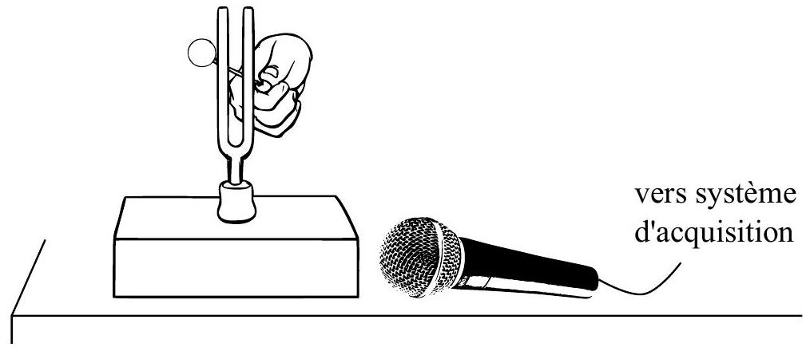
Figure 3 - Schéma du dispositif expérimental étudié dans la question 9
Q9. Exploiter le document 1 pour estimer au mieux la fréquence propre et le facteur de qualité du diapason A (on reproduira sommairement la (ou les) figure(s) utilisées pour faire apparaître la méthode graphique employée pour ces déterminations). Comparer la valeur du facteur de qualité mesuré en présence de la caisse de résonance à celui du diapason en son absence. Commenter.
Document 1 - Étude de la réponse percussionnelle
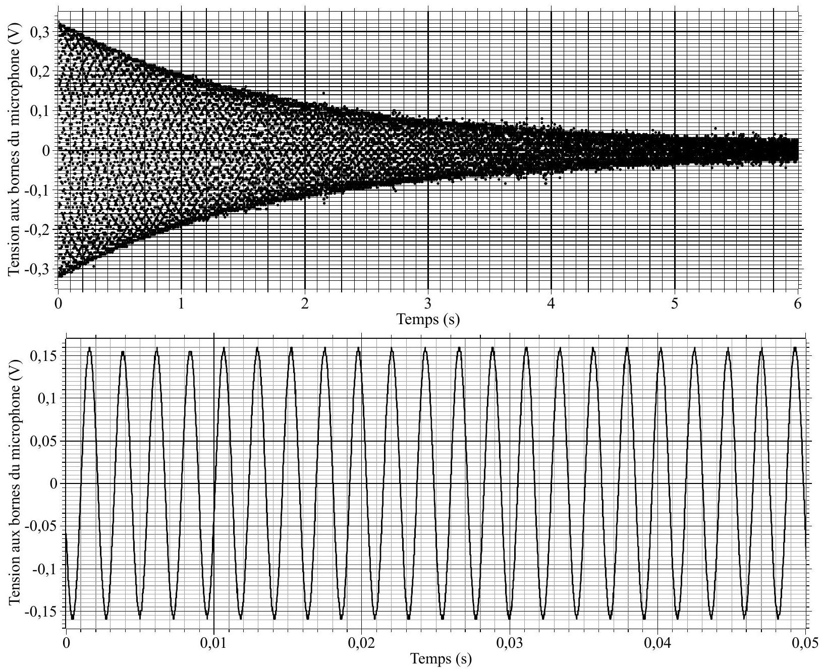
Tension aux bornes d'un microphone enregistrant le son émis par la caisse de résonance du diapason A en réponse à une percussion avec le marteau (lors de deux mesures).
Partie II - Génération du champ excitateur
Un solénoïde long (longueur $L$, rayon $R$ ), d'axe $Oz$, parcouru par un courant d'intensité $I$ et possédant $n$ spires par unité de longueur est utilisé pour générer un champ magnétostatique $\vec{B}$ (voir figure 4).
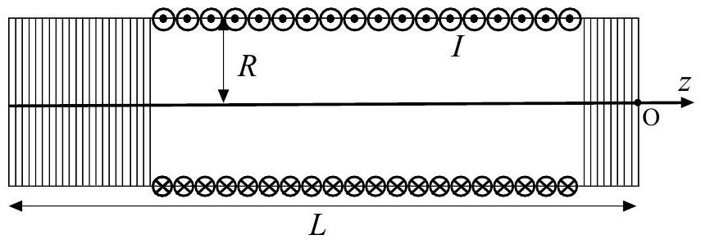
Figure 4 - Schéma du solénoïde
Q10. Dans l'approximation du solénoïde infini, justifier que le champ magnétostatique en tout point $M$ à l'intérieur du solénoïde est de la forme :
$$\vec{B}(M)=B(r)\vec{u_{z}}$$
où $r$ est la distance de $M$ à la droite $Oz$ et $\vec{u_{z}}$ le vecteur unitaire dirigeant l'axe $Oz$ dans le sens des $z$ croissants (voir figure 4).
Q11. Justifier que le champ magnétostatique est uniforme à l'intérieur du solénoïde infini. Établir son expression en admettant qu'il est nul à l'extérieur.
Q12. Estimer la norme $B_{0}$ de ce champ pour un bobinage de $1⋅{10}^{3}$ spires $⋅m^{−1}$ avec $I=0,1 A$. Comparer cette valeur à l'ordre de grandeur de la valeur du champ magnétique terrestre.
Q13. Quel est l'intérêt d'avoir supposé le solénoïde infini? À quelle(s) condition(s) cette approximation est-elle valide?
On suppose maintenant que le courant $i(t)=Icos⁡(ωt)$ parcourant les spires du solénoïde est lentement variable.
Q14. Rappeler et nommer les équations de Maxwell.
Q15. En admettant que l'expression du champ magnétique obtenue à la question Q11 reste valide à condition de remplacer $I$ par $i(t)$, justifier qu'en tout point $M$ à l'intérieur du solénoïde, le champ électrique $\vec{E}(M,t)$ est de la forme :
$$\vec{E}(M,t)=E(r,t)\vec{u_{θ}}$$
dans la base cylindrique ( $\vec{u_{r}},\vec{u_{θ}},\vec{u_{z}}$ ) d'axe $Oz$.
Q16. Montrer que $E(r,t)=E_{0}(r)sin⁡(ωt)$. On précisera l'expression de $E_{0}(r)$ en fonction de $I$, $μ_{0}$, $n,r$ et $ω$, puis en fonction de $B_{0},r$ et $ω$.
Partie III - Interaction entre le champ excitateur et une branche du diapason
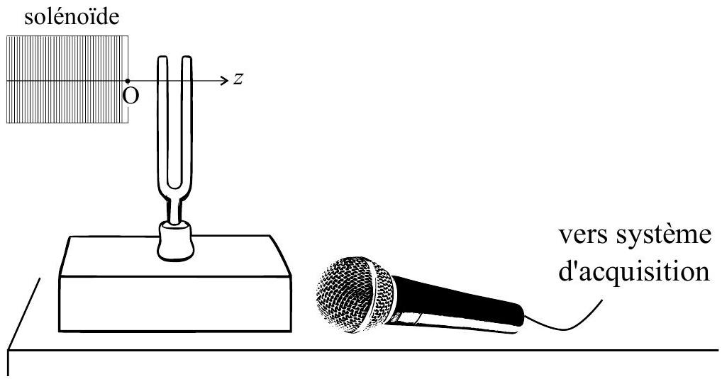
Figure 5 - Schéma du dispositif expérimental étudié dans les parties III et IV
Le champ électromagnétique obtenu aux questions Q15 et Q16 est utilisé pour forcer des oscillations mécaniques des branches du diapason. Les branches du diapason sont positionnées près d'une extrémité du solénoïde (voir figure 5).
On suppose que les branches du diapason sont recouvertes d'un métal assimilé à un conducteur parfait et on néglige les effets des bords au niveau du diapason, c'est-à-dire que l'interface air/métal est assimilée à un plan d'équation $z=$ cste, où $Oz$ est l'axe du solénoïde. L'air est assimilé au vide du point de vue de ses propriétés électromagnétiques.
Q17. Qu'est-ce qu'un conducteur parfait?
En un point $M$ au voisinage de l'interface air/métal et de l'axe $Oz$ à l'extérieur du solénoïde, le champ électromagnétique ( $\vec{E_{i}},\vec{B_{i}}$ ) dans l'air créé par le solénoïde est d'abord approché par
$$\left\{\begin{matrix}\vec{E_{i}}(M,t)=\frac{E_{0}(r)}{2}sin⁡(ωt)\vec{u_{θ}} \\ \vec{B_{i}}(M,t)=\frac{B_{0}}{2}cos⁡(ωt)\vec{u_{z}}\end{matrix}\right.$$
dans la base cylindrique ( $\vec{u_{r}},\vec{u_{θ}},\vec{u_{z}}$ ) d'axe $Oz$, où $E_{0}(r)$ et $B_{0}$ sont les quantités dont les expressions ont été obtenues dans la partie II. Dans toute la suite, on se limite à des points $M$ situés au voisinage de l'axe $Oz$.
Q18. Justifier l'existence d'un champ réfléchi $\left(\vec{E_{r}},\vec{B_{r}}\right)$ dans l'air.
Q19. Exprimer $\vec{E_{r}}(M,t)$ à l'aide de la relation de passage fournie en fin de sujet. En déduire $\vec{B_{r}}(M,t)$ en utilisant une équation de Maxwell. Dans le cadre de ce modèle, donner alors l'expression du champ électromagnétique dans l'air.
En réalité, un modèle plus fin permet de montrer que le champ magnétique (total) dans l'air près de l'interface air-métal est de la forme :
$$\vec{B}(M,t)=b(z)cos⁡(ωt)\vec{u_{z}} \text{ avec } b(z)=B_{0}\left[\frac{z+L}{\sqrt{(z+L)^{2}+R^{2}}}−\frac{z}{\sqrt{R^{2}+z^{2}}}\right].$$
Q20. Sachant que $z≃5 mm,R≃5 cm,L≃50 cm$, montrer que
$$b(z)≃B_{0}\left(1+a\frac{z}{R}\right).$$
On donnera la valeur du coefficient numérique $a$. Dans quelle limite cette expression approchée redonne-t-elle celle obtenue à la question Q19?
Dans la suite, on conserve l'expression affine de $\vec{B}(M,t)$ obtenue à la question Q20. Le fer qui constitue les branches du diapason s'aimante en présence du champ magnétique excitateur. On admet qu'en présence d'un champ $\vec{B}(M,t)$ dans l'air, l'élément de volume $dV$, centré sur le point $M$ dans le métal, se comporte comme un aimant de moment magnétique $d\vec{μ}(M,t)$, tel que :
$$d\vec{μ}(M,t)=χ\vec{B}(M,t)dV$$
où $χ$ est une constante réelle positive. On rappelle qu'un dipôle de moment magnétique $\vec{M}$ plongé dans un champ magnétique $\vec{B}$ subit la force $\vec{F_{m}}$, telle que :
$$\vec{F_{m}}=(\vec{M}⋅\vec{grad})\vec{B}.$$
Q21. On considère un élément de volume $dV$, centré sur le point $M$, situé au voisinage de l'interface air/métal. Montrer que la force $d\vec{F_{m}}$ subie par cet élément de volume, dans le cadre du modèle développé dans cette partie, s'écrit à l'ordre le plus bas:
$$d\vec{F_{m}}≃−α\cos^{2}⁡(ωt)dV\vec{u_{z}}$$
où $α$ est une constante positive que l'on exprimera en fonction de $χ,B_{0},R$ et éventuellement $a$ (si l'on n'a pas déterminé sa valeur à la question Q20). Les dipôles induits sont-ils attirés vers la zone de champ fort?
Q22. Pour un diapason résonant à la fréquence 256 Hz , à quelle fréquence doit-on régler la source du courant $i(t)$ pour exciter le diapason à résonance?
Partie IV - Fabrication de la source de courant et résultats expérimentaux
On peut fabriquer une source de courant oscillant à l'aide d'un générateur de tension continue et d'un oscillateur à tube fluorescent, dont le fonctionnement est présenté sur le document 2.
Document 2 - Description de l'oscillateur à tube
Un oscillateur à tube fluorescent, noté $T$, est un dipôle équivalent à un résistor dont la résistance peut prendre deux valeurs :
- celle d'un interrupteur ouvert lorsque le tube est éteint;
- celle d'une résistance de $r=500kΩ$ lorsqu'il est allumé.
Le dipôle T est inséré dans le montage électrique suivant :
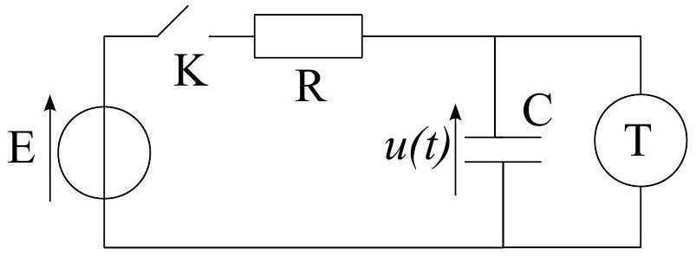
Le tube fluorescent T ne s'allume que si la tension à ses bornes $u(t)$ est supérieure à $U_{a}$ appelée tension d'allumage. Il reste alors allumé tant que la tension $u(t)$ est supérieure à $U_{e}<U_{a}$ ( $U_{e}$ est la tension d'extinction) et s'éteint sinon.
On ferme K à l'instant $t=0$, le condensateur étant initialement déchargé.
Q23. À quelle condition sur $E$ le tube s'allume-t-il? On suppose cette condition vérifiée dans la suite. Exprimer alors l'instant d'allumage $t_{a}$ en fonction de $E,U_{a}$ et $τ=RC$.
Q24. Le tube étant allumé pour $t>t_{a}$, exprimer la tension $u(t)$ en fonction de $E^{′}=E/(1+R/r)$, $U_{a},r,R,τ^{′}=τ/(1+R/r)$ et $t_{a}$.
Q25. À quelle condition portant sur $U_{e}$ et $E^{′}$, le tube s'éteint-il? On suppose cette condition vérifiée. Exprimer l'instant $t_{e}$ auquel le tube s'éteint.
Q26. Dans le cas où $u(t)$ est une fonction qui devient périodique, exprimer sa période $T$ en fonction de $E,E^{′},U_{a},τ$ et $τ^{′}$.
Q27. Tracer l'allure de $u(t)$ pour $t≥0$ en représentant quelques oscillations. On positionnera $t_{a}$, $t_{e},T,U_{a},U_{e},E$ et $E^{′}$.
En modifiant les valeurs de $R,C$ ou $E$, on peut changer la période $T$. C'est sur ce principe que fonctionne la source de courant utilisée pour alimenter le montage excitateur du diapason. On enregistre la puissance sonore émise par le diapason à différentes fréquences. On s'assure que l'amplitude $I$ de l'intensité alimentant la bobine ne varie pas lors des différentes mesures. On obtient la courbe présentée sur le document 3, avec le diapason A étudié dans la partie I.
Document 3 - Étude en régime forcé
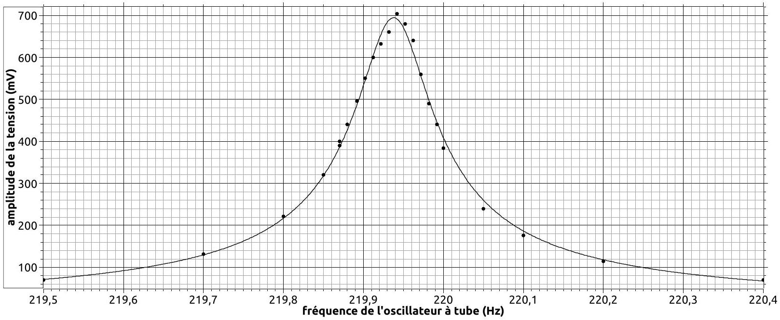
Tension aux bornes du microphone enregistrant le son émis par la caisse de résonance du diapason A en réponse à un forçage en fréquence.
Q28. À partir des mesures présentées sur le document 3, réaliser une estimation de la fréquence propre et du facteur de qualité du diapason $A$. Commenter.
L'oscillateur à tube présente des oscillations qui ne sont pas sinusoïdales.
Q29. A posteriori, le fait que l'oscillateur ne soit pas sinusoïdal vous semble-t-il problématique pour réaliser l'étude en régime sinusoïdal forcé?
PROBLÈME 2
Synthèse de l'ammoniac
S'il est un constituant essentiel des diapasons, le fer intervient également comme catalyseur dans certaines réactions chimiques, telles que la synthèse de l'ammoniac ${NH}_{3}( g)$ dans le procédé Haber-Bosch selon la réaction :
$$3H_{2}(g)+N_{2}(g)=2{NH}_{3}(g)$$
La réaction est réalisée à ${450}^{∘}C$.
Q30. Donner un schéma de Lewis de l'ammoniac.
Q31. Donner la structure électronique d'un atome de fer dans l'état fondamental.
Les ions monoatomiques couramment rencontrés pour le fer sont ${Fe}^{2+}$ et ${Fe}^{3+}$.
Q32. Donner la structure électronique de ces ions. Lequel est le plus stable? Justifier.
À ${450}^{∘}C$, le fer cristallise dans un système cubique centré pour lequel le paramètre de maille de la maille conventionnelle vaut $3⋅{10}^{2}pm$. Cette maille compte un atome de fer à chaque sommet et au centre de la maille.
Q33. Exprimer, puis estimer la masse volumique du fer dans cette structure.
À ${450}^{∘}C$, l'enthalpie standard $Δ_{r}H_{1} ^{∘}$ de la réaction (1) vaut $−114,7 kJ⋅{ mol}^{−1}$; son entropie standard de réaction $Δ_{r}S_{1} ^{∘}$ vaut $−245,9 J⋅{ K}^{−1}⋅{ mol}^{−1}$.
Q34. Commenter ces deux valeurs numériques.
Q35. Exprimer la constante d'équilibre $K_{1}$ de la réaction (1) à la température $T$ en fonction de $Δ_{r}H_{1} ^{∘}$ et $Δ_{r}S_{1} ^{∘}$ à la même température.
À ${450}^{∘}C$, l'application numérique conduit à $K_{1}=3⋅{10}^{−5}$. Le diazote et le dihydrogène sont introduits en proportions stœchiométriques dans le réacteur qui est maintenu, tout au long de la synthèse, à une pression totale $P$ de 300 bars et à une température de ${450}^{∘}C$. Le mélange initial contient exclusivement du diazote et du dihydrogène.
Q36. Que vaut la variance de l'équilibre (1)?
On définit le rendement $r$ de la synthèse comme le rapport entre la quantité de matière d'ammoniac obtenue à l'équilibre et la quantité de matière d'ammoniac que l'on obtiendrait si la réaction était totale.
Q37. Exprimer $K_{1}$ en fonction de $r,P$ et $p^{∘}$. Commenter la réponse à la question Q36.
Q38. Quel est l'effet d'une augmentation de la pression totale à température constante sur le rendement de la synthèse? Commenter le choix de la valeur 300 bars pour la pression totale de la synthèse industrielle.
Q39. Quel est l'effet d'une augmentation modérée de la température à pression constante sur le rendement de la synthèse?
Q40. En quoi aurait-il été préférable de se placer à ${25}^{∘}C$ ? Quelle peut être la raison du choix de ${450}^{∘}C$ ? Quel est le rôle d'un catalyseur?
Données utiles
- Perméabilité magnétique du vide : $μ_{0}=4π⋅{10}^{−7}H⋅m^{−1}$
- Relation de passage pour le champ électrique à une interface entre deux milieux (1) et (2) :
$$\vec{E_{2}}(M,t)−\vec{E_{1}}(M,t)=\frac{σ(M,t)}{ε_{0}}\vec{n_{12}}$$
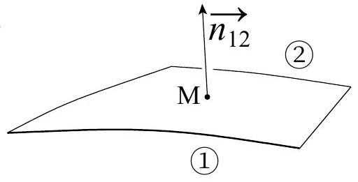
- En coordonnées cylindriques,
$$\begin{matrix}\vec{grad}f=\frac{∂f}{∂r}\vec{u_{r}}+\frac{1}{r}\frac{∂f}{∂θ}\vec{u_{θ}}+\frac{∂f}{∂z}\vec{u_{z}} \\ \vec{rot}\vec{A}=\left(\frac{1}{r}\frac{∂{ A}_{z}}{∂θ}−\frac{∂A_{θ}}{∂z}\right)\vec{u_{r}}+\left(\frac{∂A_{r}}{∂z}−\frac{∂A_{z}}{∂r}\right)\vec{u_{θ}}+\frac{1}{r}\left(\frac{∂}{∂r}\left(r{ A}_{θ}\right)−\frac{∂A_{r}}{∂θ}\right)\vec{u_{z}}\end{matrix}$$
- Nombre d'Avogadro: $N_{A}=6,02⋅{10}^{23}{ mol}^{−1}$
- Masse molaire du fer : $M(Fe)=55,8 g⋅{ mol}^{−1}$; numéro atomique du fer : 26
- $$\sqrt{2}=1,4;π^{2}=10$$

